臺中市資訊教育市本課程發展暨行動學習成果發表會實施計畫

- 緣起
隨著科技的推進，教學品質的提昇有更多元的可能性，臺中市政府長期著力於資訊教育的推動，期能落實「科技為教學所用、教學為未來所需」的願景。因此已於106年完成資訊教育市本課程40個基礎教學設計，今年進一步發展教學詳案及20個特色教學包模組，並完成課程內容試教及教學觀察修正，完備課程內容。
106年度起，透過結合資訊教育輔導團、科技領域輔導團及學有專精的資訊專長教師，進行資訊教育市本課程發展計畫，藉由規劃、設計、專長學者指導等嚴謹程序，已完成3-9年級市本資訊教育課程計畫與3-7年級教學基礎教學包設計，內容有適合學習內容有適合三四年級的系統平台、資訊科技應用、資料表示處理及分析、資訊與人類社會，到五六年級的演算法、程式設計等，其規劃架構採螺旋式由淺而深的持續強化策略，進而銜接七年級的資料處理應用專題、個資保護、資訊科技合理使用、資訊安全、演算法基本概念、程式語言基本概念及結構化程式設計等。
本成果發表會旨在發表課程研究發展及行動學習成果，提供本市及全國各縣市師生資訊教學之課程參考，並期透過縣市間交流、教學相長，以有效提升資訊教育品質，弭平數位落差，實踐教育公義。

- 目標：
  - 透過特色課程教學演示，分享資訊教育有效教學策略與經驗分享，提供教師教學參考。
  - 藉由基礎、特色課程分組專題發表，了解本市資訊教育之教學模組，帶動各校教學創新與實踐，並與各縣市共同交流資訊教育之推動。
  - 分享本市行動學習成果，發展在地推動模式，提升本市教師行動學習帶領技巧。
  - 經由教師共同關注資訊教育推動成果，激勵參與教師自我創新，落實數位落差弭平作為。

- 辦理單位：
- 主辦單位：臺中市政府教育局、國立中興大學管理學院
- 承辦單位：臺中市豐原區翁子國民小學
- 協辦學校：國立中興大學管理學院產業發展研究中心、臺中市立崇倫國中、豐原區葫蘆墩國小、烏日區僑仁國小、東區力行國小、大肚區大忠國小

- 辦理方式：
利用分組專題發表、闖關及靜態展示，辦理增能研習，由教師依自主增能需求進行選課，並藉由專家教師教學設計分享，吸收立即可用的教材教法。期教師在於課程設計者互動後，能充分了解資訊教育特色課程及基本課程內容，將其帶回教學現場運用或經由轉化後再造在地化課程，提昇本市資訊教育品質。

- 研習時間：107年11月2日(星期五)。
- 研習地點：中興大學社管大樓(地址: 臺中市南區興大路145號，04-22840807)。
- 參加對象：
  - 本市國中小校長、主任、現職教師及代理代課教師。
  - 各縣巿國中小校長、主任、現職教師及代理代課教師（名額50人）。
  - 中部地區大專院校師培中心學生。
(各場研習均以額滿為限，請以收到報名錄取通知為準，恕不接受臨時報名或旁聽。)
- 報名方式(暫訂)：
  - 本市國中小校長、主任、現職教師及代理代課教師報名：請於107年10月22日下午5時前逕上全國教師進修網報名，並填寫用餐、當日進出會場車牌、Email等資訊，如有資料不全者恕不受理報名。
  - 外縣市及中部地區大專院校師培中心報名：請於107年10月22日下午5時前完成報名表 (附件1) 並寄至tc421@tc.edu.tw崇倫國中曾曉芬組長。倘須交通車接送，務必於報名表勾選。
  - 本研習提供興大校園免費停車服務，惟務必於報名時登錄汽車車牌號碼，恕不接受活動當日日異動或新增。
  - 研習課程分組及預計錄取人數表(各班人數得依實際狀況進行調整)
時段 | 主題 | 人數 | 時段 | 主題 | 人數
上午  11:00  ~  12:00 | 特色課程  在 AR 路上，遇見我自己。 | 300人 | 下午  13:20  ~  14:20 | 網路搜搜搜與電子郵件  雲端服務與雲端硬碟檔案管理 | 40人
上午  11:00  ~  12:00 | 特色課程  設計專用APP控制專屬卡丁車  石虎家族文具創作(3D列印) | 40人 | 下午  13:20  ~  14:20 | 健康的電腦與生活  電腦操作真簡單 | 40人
上午  11:00  ~  12:00 | 特色課程  3D列印設計-凸輪玩具製作  Micro:Bit特色課程-基礎篇 | 40人 | 下午  13:20  ~  14:20 | Scratch-設計遊戲真好玩  Scratch-第一次接觸與動畫 | 40人
上午  11:00  ~  12:00 | 個資防護小超人  花博一日遊規劃  空氣盒子資料解密  資安大進擊 | 40人 | 下午  14:30  ~  15:30 | 特色課程  校園記者的獨家報導  CNC-品德祝福卡片製作 | 40人
上午  11:00  ~  12:00 | 特色課程  當藝術遇上科技(基礎課程)  我是藝術大師 | 40人 | 下午  14:30  ~  15:30 | 陣列資料結構及程式設計  模組化程式設計與問題解決  程式設計專題-AI智能車  傳送秘密訊息-資訊科技與生活 | 40人
上午  11:00  ~  12:00 | 特色課程  來吧,e起來QR  上台簡報我最棒 | 40人 | 下午  14:30  ~  15:30 | 文書處理-生日邀請卡  文書處理-我的班級真精彩 | 40人
上午  11:00  ~  12:00 | 特色課程  我是神射手  花博導覽-VR花博導覽達人 | 40人 | 下午  14:30  ~  15:30 | 解題高手  影音遠征隊第一戰 | 40人
下午  13:20  ~  14:20 | 行動學習成果發表(一) | 300人 | 下午  14:30  ~  15:30 | 行動學習成果發表(二) | 300人
下午  13:20  ~  14:20 | 特色課程  數位學習高手  創意編程 引領奇機 | 40人 | 下午  14:30  ~  15:30 | 遨遊網路真自由  我是小小藝術家  網路寶藏多多多  資訊安全我最行 | 40人
下午  13:20  ~  14:20 | 簡報推銷我來秀 | 40人 | 下午  14:30  ~  15:30 | 聲出軌more  我是捕phone捉影小高手 | 40人
下午  13:20  ~  14:20 | 演算法基本概念  程式設計好好玩  自己幸福、自己追求 | 40人 | 下午  14:30  ~  15:30 | 特色課程  Webduino連網裝置設計真有趣  燒燒燒~獨一無二創意馬克杯 | 40人
下午  13:20  ~  14:20 | 特色課程  智慧監控管家  ScratchX 與 Arduino 在 ChromeBook 共舞 | 40人 | 總計：1700人次，共23場次
- 課程內容：
時間 | 議程／地點
09:00~10:00 | 報到、餐券、獎品兌換  攤位闖關及靜態展示  ─負責學校（主題）：崇倫國中(機器人動手玩液壓液壓呦)、北新國中(樂高遊樂園我是神槍手)、大甲國中(花博創意行動車)、富春國小(四軸飛行)、葫蘆墩國小(一起玩Webduino)、僑仁國小(運算思維露ｅ手)、賴厝國小(Micro Bit創意小車)
09:00~10:00 | B1演講廳前、1F會議廳廣場
10:00~10:50 | 1.開幕式  2.頒發聘書與感謝狀  3.計畫成果簡報  4.大合照
10:00~10:50 | B1演講廳
11:00~12:00 | 特色課程-在 AR 路上，遇見我自己─東海國小林益興、張郁棻 | 特色課程-設計專用APP控制專屬卡丁車─大甲國中王俊祺  特色課程-石虎家族文具創作(3D列印)─大甲國中周先琪 | 特色課程-3D列印設計-凸輪玩具製作─崇倫國中曾曉芬  特色課程-Micro:Bit特色課程-基礎篇─賴厝國小張字和 | 個資防護小超人─林純夙  花博一日遊規劃─林秀珍  空氣盒子資料解密─王勝雄  資安大進擊─  曾曉芬
11:00~12:00 | B1演講廳 | 1F-102教室 | 2F-229教室 | 2F-202教室
11:00~12:00 | 特色課程-當藝術遇上科技─大忠國小溫芝  特色課程-我是藝術大師─豐洲國小莊雅景 | 特色課程-來吧,e起來QR─  東寶國小張夙惠  特色課程-上台簡報我最棒─  長安國小姜明雄 | 特色課程-我是神射手─梧棲國中劉明合  特色課程-花博導覽-VR花博導覽達人─大德國中鄭維源
11:00~12:00 | 2F-204教室 | 2F-226教室 | 4F-420教室
12:00~13:20 | 午餐 取餐B1報到處 用餐1F-102教室1F-103教室
13:20~14:20 | 行動學習成果發表(一)  大鵬國小、大智國小  光復國中小、日南國中 | 特色課程-智慧監控管家─僑仁國小廖憲邦  ScratchX 與 Arduino 在 ChromeBook共舞─僑仁國小廖憲邦 | 特色課程-數位學習高手─圳堵國小賴春旭  創意編程引領奇機─公明國小杜國錴 | 簡報推銷我來秀─大墩國小鄭百森、春安國小張鴻恩
13:20~14:20 | B1演講廳 | 1F-103教室 | 1F-102教室 | 2F-201教室
13:20~14:20 | 演算法基本概念  ─梧棲國中劉明合  程式設計好好玩  ─北新國中游世南  自己幸福、自己追求─大墩國中陳盛澤 | 網路搜搜搜、電子郵件─清水國小吳仁智  雲端服務、雲端硬碟檔案管理─華龍國小李宗欣 |  | Scratch-第一次接觸與動畫─翁子國小陳俊宏  Scratch-設計遊戲真好玩─力行國小林景盛
13:20~14:20 | 2F-202教室 | 2F-203教室 | 2F-228教室 | 4F-420教室
14:30~15:30 | 行動學習成果發表(二)  長安國小、 東海國小、 神圳國中 | 特色課程-Webduino連網裝置設計真有趣  ─葫蘆墩國小蘇順華  特色課程-燒燒燒~獨一無二創意馬克杯─葫蘆墩國小林盈全 | 特色課程-校園記者的獨家報導  ─四維國小鄭維智  特色課程-CNC品德祝福卡片製作  ─翁子國小吳豐凱 | 解題高手─大忠國小溫芝  影音遠征隊第一戰─僑仁國小廖憲邦
14:30~15:30 | B1演講廳 | 1F-103教室 | 1F-102教室 | 2F-201教室
14:30~15:30 | 陣列資料結構及程式設計─大墩、豐原國中陳盛澤、林純夙  模組化程式設計與問題解決─  梧棲國中劉明合  程式設計專題-AI智能車─北新國中游世南  傳送秘密訊息-資訊科技與生活  ─崇德國中、崇倫國中林秀珍、曾曉芬 | 文書處理-生日邀請卡─東寶國小張夙惠  文書處理-我的班級真精彩─馬鳴國小蔡志益 | 遨遊網路真自由─神岡國小蔡明諺  我是小小藝術家─豐洲國小莊雅景  網路寶藏多多多、資訊安全我最行─圳堵國小賴春旭 | 聲出軌more─大智國小鄭昌和  我是捕phone捉影小高手─南陽國小黃泓諺
14:30~15:30 | 2F-202教室 | 2F-203教室 | 2F-228教室 | 4F-420教室

拾、預期效益
- 提升教師之資訊教育及行動學習教學策略與技巧。
- 增進各縣市教師對資訊教育課程之討論，有效協助教師進行課堂實踐。
- 激勵各縣市教師自我創新，落實數位落差弭平，踐履教育公義。

壹拾壹、經費來源：本案經費來源為臺中市政府教育局經費支應。

壹拾貳、其他說明(獎勵與差假)
  - 參加研習人員核予公假登記暨課務排代，工作人員核予公差登記。全程參與教師依實核予5小時教師研習時數。
  - 請學員盡量共乘或利用大眾運輸工具（提供外縣市學員定點接送服務）；另為響應環保，為減少垃圾量，請自備餐具及水杯。
  - 執行本項活動之人員，依據相關規定辦理有功人員敘獎。
壹拾參、本計畫經奉核定後實施，修正時亦同。

附件1：報名表(適用外縣市及師培中心)
臺中市資訊教育市本課程發展暨行動學習成果發表會報名表
姓 名 |  |  | 縣市／學校 |  | 連絡電話
身份證字號  (登錄時數用) |  |  | email |  | 行動電話
參與身份 |  | □教師 □師培中心學生
交通方式  (詳附件2) |  | □自理免協助 □臺鐵站接送 □高鐵站接送 (lineID: )  □自行開車，車牌： (可免停車費，不接受當天登記)
午餐 |  | □葷 □素
選課  （右列3個時段，每時段須選一課程，並全程參與）
  9:00~12:00(請七選1) | 13:20~14:20(請八選1) | 14:30~15:30(請八選1)
  □開幕式  特色課程：在 AR 路上，遇見我自己。(300人) | □行動學習成果發表(一)(300人) | □特色課程：校園記者的獨家報導  CNC-品德祝福卡片製作(40人)
  □開幕式  特色課程：設計專用APP控制專屬卡丁車  石虎家族文具創作(3D列印)(40人) | □特色課程：數位學習高手  創意編程 引領奇機(40人) | □陣列資料結構及程式設計  模組化程式設計與問題解決  程式設計專題-AI智能車  傳送秘密訊息-資訊科技與生活(40人)
  □開幕式  特色課程：3D列印設計-凸輪玩具製作  Micro:Bit特色課程-基礎篇(40人) | □簡報推銷我來秀(40人) | □文書處理-生日邀請卡  文書處理-我的班級真精彩(40人)
  □開幕式  個資防護小超人  花博一日遊規劃  空氣盒子資料解密  資安大進擊(40人) | □演算法基本概念  程式設計好好玩  自己幸福、自己追求(40人) | □解題高手  影音遠征隊第一戰(40人)
  □開幕式  特色課程：  當藝術遇上科技(基礎課程)  我是藝術大師(40人) | □特色課程：智慧監控管家  ScratchX 與 Arduino 在 ChromeBook 共舞(40人) | □行動學習成果發表(二)(300人)
  □開幕式  特色課程：來吧,e起來QR  上台簡報我最棒(40人) | □網路搜搜搜與電子郵件  雲端服務與雲端硬碟檔案管理(40人) | □遨遊網路真自由  我是小小藝術家  網路寶藏多多多  資訊安全我最行(40人)
  □開幕式  特色課程：我是神射手  花博導覽-VR花博導覽達人(40人) | □健康的電腦與生活  電腦操作真簡單(40人) | □聲出軌more  我是捕phone捉影小高手(40人)
   | □Scratch-設計遊戲真好玩  Scratch-第一次接觸與動畫(40人) | □特色課程：Webduino連網裝置設計真有趣  燒燒燒~獨一無二創意馬克杯(40人)

請於107年10月22日下午5時前完成本表並寄至tc421@tc.edu.tw崇倫國中曾曉芬組長
附件2：
接駁規劃與說明
交通方式  項次 | 高鐵-臺中站 | 台鐵-臺中車站
接駁車次 | A車 | B車
出發往會場時間 | am 9:00 | am 9:30
集合地點 | 遊覽車臨停區  (如圖1) | 舊臺中車站集合(如圖2)，  由接待人員帶路至搭車處
接待人員 | 吳豐凱、廖述瑜 | 楊宗榮、林雅梅
建議搭乘班次 | 南下車次：1505  北上車次：0806 | 南下車次：105  南下區間車次：2133  北上車次：108  北上區間車次：3118
備註 | 規劃2部車接駁，搭乘人數若未滿1部車，則派  A車前往台鐵-臺中車站繼續接駁。
說明：
- 提供兩處接駁服務地點：高鐵台中站及台鐵-臺中車站。
- 接駁地點說明：
  - 高鐵台中站：請直接前往平面1樓的遊覽車臨停區(前往4A出口)，參閱【圖1】。
  - 台鐵-臺中車站：請前往舊臺中車站尋找高舉接待牌的工作人員，由工作人員帶往乘車地點。
- 南下北上搭乘班次，僅提供建議，非強迫搭乘，請依個人實際狀況選擇最佳集合時間。
圖1：
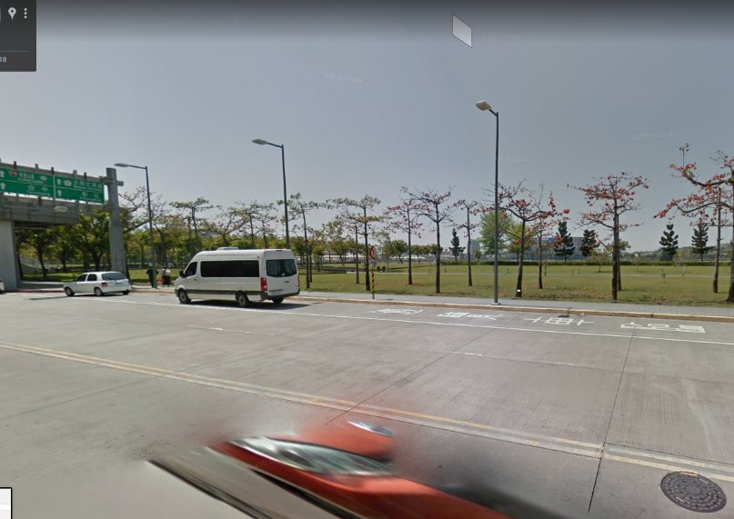
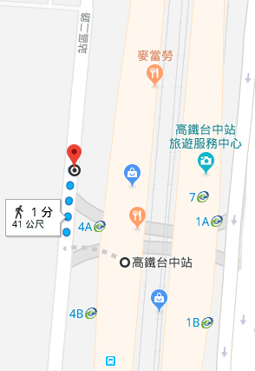

圖2：
